Вариант 1 (7 класс)

Часть 1
А1.Найти значение выражения: $2\frac{1}{3}$ - 0,2·5.
1)$1\frac{1}{3}$ 2)- 3) -$7\frac{2}{3}$ 4)-$2\frac{7}{\text{30}}$
А2.В двух ящиках 75 кг яблок. В первом ящике 48% всех яблок. Сколько кг яблок во втором ящике?
1) 36 2) 45 3) 39 4) другой ответ.
А3. Известно, что $\frac{х}{4,8}$=$\frac{3}{8}$, тогда х равен:
1) 128 2) 12,8 3) 18 4) 1,8
А4. Скорость первого велосипедиста равна Vкм/ч, а второго – на 2 км/ч больше. Какое расстояние пройдет второй велосипедист за tчасов? Составьте формулу.
1) s=$\frac{V+2}{t}$ 2) s=(V+2)t 3)s=Vt 4)s=2Vt
А5.Укажите выражение, не являющееся одночленом:
1)3а³+в² 2)-7,7 3)3а³в²с⁵ 4)-а²7в
А6. Приведите к стандартному виду одночлен -5а²в³·0,4ав².
1) -20а³в⁵ 2)-2а³в⁶ 3)-2а³в⁵ 4)20а³в⁶
А7. Выполните умножение 2а⁴(а⁵ – а³) и укажите степень получившегося многочлена.
Ответ:____________
А8. Упростите 21х¹⁰у⁵:7х⁵у, если ху0.
1) 3х⁵у⁵ 2)3х⁵у⁴ 3)3х²у⁴ 4)3х²у⁵
А9. Решите уравнение: $\frac{5−х}{2}$+1=$\frac{3х−1}{4}$.
Ответ:___________________
А10. Соотнесите функции, заданные формулами, с их графиками (см. рис.)
1)у=х+3 2)у=-х-3 3)у=х-3
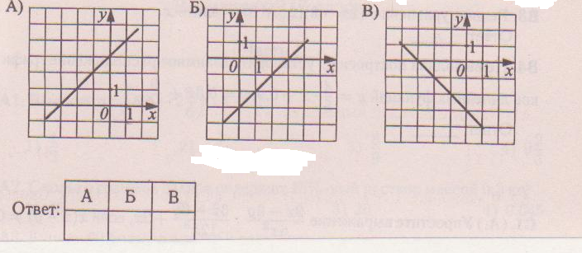
Часть 2
В1. Дана пара параллельных прямых (см. рис.). Запишите формулой функцию, график которой – прямая, проходящая через начало координат.
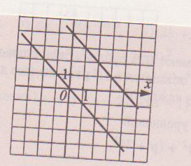
Ответ:_____________________

В2.Разложите на множители: 54х³у+2у⁴.
Ответ:_____________________
В3.Решите уравнение: (2х-3)(2х+3)=4х²-х.
Ответ:______________________
В4.Не выполняя построения, установите взаимное расположение графиков линейных функций у=$\frac{4}{5}$·х+0,9; у=0,8х+$\frac{9}{\text{10}}$.
Ответ:_______________________

Часть 3.
С1. Решите уравнение: -х²+2=х+2.
С2.Два товарища имеют 675 рублей. Если один из них отдаст другому 100 рублей, то у него останется в 1,5 раза меньше денег, чем станет у другого. Сколько денег у каждого?
С3. Решите систему уравнений:
х²+у²=(х – 1)²+(у+3)²,
4х+3у=15.

